Гиперактивный ребёнок: рекомендации родителям 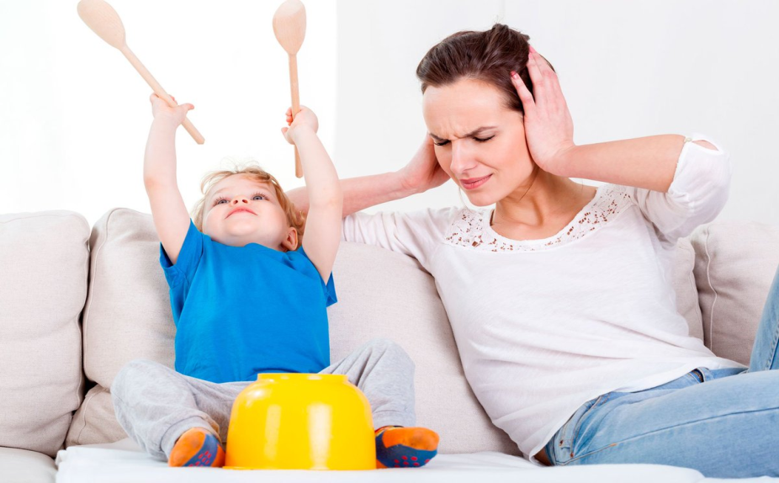
Признаки гиперактивности
Гиперактивность - это расстройство неврологическо-поведенческого характера, характеризующееся чрезмерной активностью, возбудимостью ребёнка.
Если ребёнок живой, подвижный и непоседливый – это не всегда свидетельствует о его гиперактивности. Главное отличие активного ребёнка от гиперактивного заключается именно в том,
что последний будет бегать, бесцельно двигаться, не задерживаясь надолго на любом, самом интересном предмете, независимо от ситуации, будь то дома, в гостях или кабинете врача. То есть даже если он устал,
он продолжает двигаться, а выбившись из сил окончательно, плачет
и истерит. Быстро и много говорит, глотает слова, перебивает,
не дослушивает. Задает миллион вопросов, но редко выслушивает ответы
на них. Его невозможно уложить спать, а если спит, то урывками, беспокойно. Часто провоцирует конфликты
У него не работает механизм самоконтроля, в отличие от его сверстников, даже самых избалованных.
Рекомендации родителям

1. Изменение поведения взрослого и его отношения к ребёнку:
- проявляйте достаточно твёрдости и последовательности в воспитании;
- помните, что поступки ребёнка не всегда являются умышленными;
- контролируйте поведение ребёнка, не навязывая ему жёстких правил;
- не давайте ребёнку реактивных указаний, избегайте слов «нет»
и «нельзя»;
- стройте взаимоотношения с ребёнком на взаимопонимании и доверии;
- избегайте, с одной стороны, чрезмерной мягкости, а с другой - завышенных требований к ребёнку;
- реагируйте на действия ребёнка неожиданным способом (пошутите, повторите действия ребёнка, сфотографируйте его, оставьте в комнате одного (если это не опасно) и т.д.);
- повторяйте свою просьбу спокойно одними и теми же словами много раз;
- не настаивайте на том, чтобы ребёнок обязательно принёс извинения
за проступок;
- выслушивайте то, что хочет сказать ребёнок.
2. Изменение психологического микроклимата в семье:
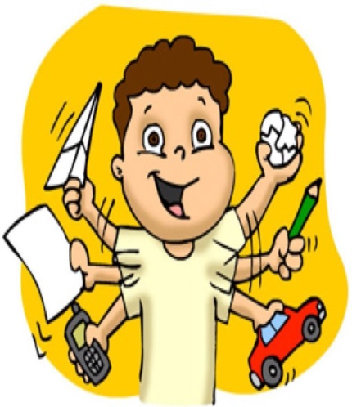
- уделяйте ребёнку достаточно внимания;
- проводите досуг всей семьёй;
- не допускайте ссор в присутствии ребёнка.
3. Организация режима дня и места для занятий:
- установите твёрдый распорядок дня ребёнка и для всех членов семьи;
- чаще показывайте ребёнку, как лучше выполнить задание, не отвлекаясь;
- снижайте влияние отвлекающих факторов во время выполнения ребёнком задания;
- оградите гиперактивных детей от длительного пользования телефоном, компьютером и просмотром телепередач;
- по возможности избегайте большого скопления людей;
- помните, что переутомление приводит к снижению самоконтроля
и нарастанию гиперактивности;
- организуйте поддерживающие группы, состоящие из родителей, имеющих детей с аналогичными проблемами.
4. Специальная поведенческая программа:
- придумайте гибкую систему вознаграждений за хорошо выполненное задание и наказаний за плохое поведение;
- не прибегайте к физическому наказанию! Если есть необходимость прибегнуть к наказанию, то целесообразно использовать спокойное сидение в определённом месте после совершения поступка;
- чаще хвалите ребёнка. Порог чувствительности к отрицательным стимулам очень низок, поэтому гиперактивные дети не воспринимают выговоры и наказания. Однако чувствительны к поощрениям;
- составьте список обязанностей ребёнка и повесьте его на стену;
- воспитывайте в детях навыки управления своим эмоциональным состоянием, особенно гневом и агрессией;
- постепенно расширяйте круг обязанностей ребёнка;
- не разрешайте откладывать выполнение задания на другое время;
- не давайте ребёнку поручений, не соответствующих его уровню развития, возрасту и способностям;
- помогайте ребёнку приступить к выполнению задания, так как для него это самый трудный этап;
- не давайте одновременно несколько указаний;
- объясните ребёнку его проблемы и научите с ними справляться.
Словесные убеждения, призывы, беседы редко оказываются результативными, так как гиперактивный ребёнок ещё не готов к такой форме работы, поэтому для ребёнка с СДВГ наиболее действенными будут средства убеждения «через тело»:
- лишение удовольствия, лакомства, привилегий;
- запрет на приятную деятельность, просмотр телепередач, встречи с друзьями;
- приём «выключенного времени» (изоляция, угол, досрочное укладывание в постель);
- смена дружеского тона на строгое официальное общение.

Помните, что вслед за понесённым наказанием необходимо позитивное эмоциональное подкрепление, знаки «принятия». В коррекции поведения ребёнка большую роль играет методика «позитивной модели», заключающаяся в постоянном поощрении желательного поведения ребёнка
и игнорировании нежелательного. Необходимым условием успеха является понимание проблем ребёнка родителями.
Прогулки на свежем воздухе, физические упражнения, бег, очень полезны для гиперактивного ребёнка. Они позволяют сбросить избыток энергии. Главное – следить, чтобы он не устал, оберегать от переутомления, которое приводит к снижению самоконтроля и нарастанию гиперактивности. Как ни странно, таким детям дополнительная физическая нагрузка не только не противопоказана, но и полезна.
Помните, что невозможно добиться исчезновения гиперактивности, импульсивности и невнимательности за несколько месяцев и даже лет. Причём признаки гиперактивности исчезают по мере взросления,
а импульсивность и дефицит внимания сохраняются и во взрослой жизни, поэтому надеяться на то, что время - лучший лекарь, в данном случае неправомерно. Затраченные же усилия непременно принесут свой результат.

